2005-2006学年度第二学期数据结构期末试题(A)
专业： 姓名： 学号： a

- 单项选择题、填空题（25分）
      - 栈处理数据的方式是 ，简单队列是 （2分）
A. 先进先出 B. 后进先出
      - 下列排序算法中， 、 的比较次数仅依赖于输入序列规模， 、 还与输入序列的有序程度相关（4分）
A. 未优化的简单起泡排序 B. 插入排序
C. 计数排序 D. 堆排序
      - 使用链接方式描述二叉树，每个节点保存指向左、右孩子的两个指针，若二叉树节点数为n，则空指针的数量为 （2分）
A. n/2 B. n-1
C. n D. n+1
      - 为二叉树定义一种如下的新的遍历顺序，则这种遍历的结果与哪种标准遍历顺序的结果呈逆序 （3分）
        - 访问根
        - 访问右子树
        - 访问左子树
A. 先序 B. 中序 C. 后序 D. 不一定
      - 一个有向图G，对于下面哪种操作，使用十字链表描述会比邻接链表描述性能更好 （2分）
A. 获取顶点v的所有出边 B. 计算顶点v的出度
C. 获取顶点v的所有入边 D. 按任意顺序遍历所有边
      - 求解所有顶点对之间最短路径的问题，对于n个顶点的稀疏图，使用下面哪个算法可能得到更好的性能 （2分）
A. 重复使用n次Dijkstra算法
B. Floyd算法
      - 高度为2的7阶B-树，至少有 个关键字（2分）
A. 5 B. 6
C. 7 D. 8
      - 将一棵树（森林）转换为对应的二叉树结构来存储，在二叉树中节点u是节点v的祖父节点，则在原来的树中，u和v可能是哪种关系 （3分）
A. 父子关系 B. 祖孙关系
C. 兄弟关系 D. 以上都有可能
      - 对长度为n的有序整数列表，施行快速排序算法，枢轴的选取方式是列表（子列表）的第一个数，算法运行时间为 （2分）
A. Θ(1) B. Θ(n)
C. Θ(nlogn) D. Θ(n²)
      - 一棵有根树中，度（孩子节点数目）为1的节点数为n₁，度为2的节点数为n₂，…，度为m的节点数为n_{m}，则叶节点（度为0的节点）的数目为
（3分）

- 对下面的整数列表，利用起泡排序算法整理为递增序列，写出每趟起泡过程后列表的结果，及最终排序结果（6分）
44，97，76，29，13，7，50，9，20，61

- Hash表大小为13，Hash函数为h(k) = k % 13，采用线性探测开地址法（闭散列法）解决冲突。将下列关键字依次插入到空Hash表中，给出最终元素在Hash表中布局，指明插入过程中哪些关键字在哪些位置发生了冲突（8分）
11、100、32、79、58、9、3、29、200、94
- 对下面的二叉搜索树（19分）
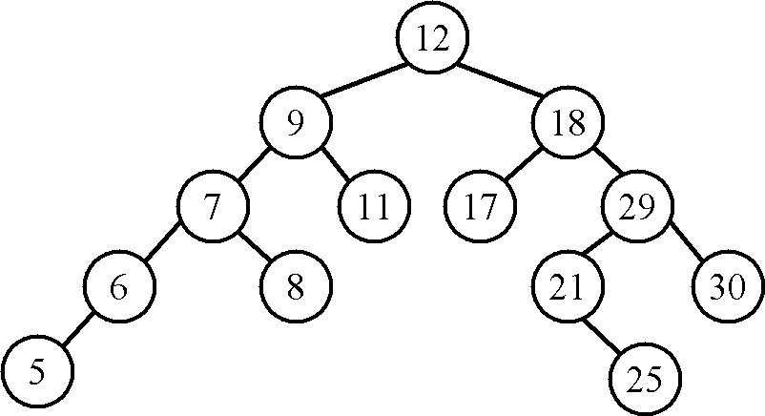
        - 指出根节点和叶节点（3分）

        - 指出节点29的父节点、孩子节点和兄弟节点（2分）

        - 给出二叉树的先序遍历、中序遍历和后序遍历结果（6分）
        - 若视为AVL树，显然是一棵不平衡的AVL树，指出在哪些位置不符合AVL树的平衡限制。希望用最少的旋转操作调整为平衡的AVL树，应在哪些位置进行何种类型的旋转操作？画出旋转后的最终的平衡的AVL树，并标出每个节点的新的平衡因子。（8分）
- 对下面的无向图（16分）
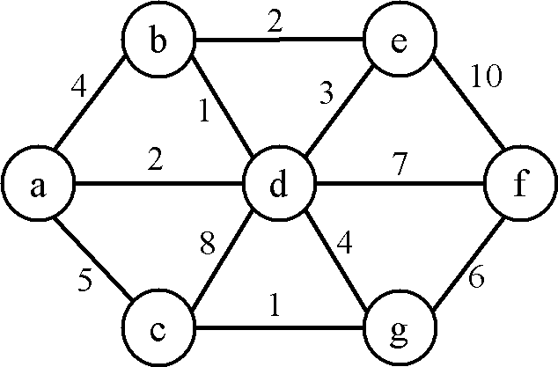
        - 给出每个顶点的度（3分）

        - 画出邻接链表描述（6分）

        - 利用Prim算法求出最小生成树，给出求解过程（7分）
- 在一文件中，出现的符号及其出现频率分别为，a：29、e：23、i：19、o：17、u：13、x：11、y：7、z：5，请为其构造霍夫曼树和霍夫曼编码，给出求解过程（8分）
- 假定对长度为n的序列进行排序操作，插入排序算法需花费n²个时间单位，快速排序算法需花费256nlog₂n个时间单位，请结合这两个算法，设计一个对任何n都花费最少时间的算法（6分）
- 所谓“穿线树”（或者称为线索化二叉树），是指将二叉树链接描述的空指针转换为“穿线链接”——保存遍历顺序的前驱和后继。例如，中序穿线树，就是对二叉树中每个节点，若其左子树为空，则用左指针指向其中序遍历的前驱，若右子树为空，则用右指针指向其中序遍历的后继。（12分）
        - 为下面的索引二叉搜索树节点类增加新的成员变量，以描述中序穿线索引二叉搜索树（2分）
template <class T>
class IndexedBSTreeNode {
friend void Insert(IndexedBSTreeNode<T> *root, const T& x);
public:
IndexedBSTreeNode(const T& e) {data = e; LeftChild = RightChild = 0;}
private:
T data;
IndexedBSTreeNode<T> *LeftChild, // 左孩子或中序前驱
*RightChild; // 右孩子或中序后继
int index; //节点索引值
};

        - 设计中序穿线索引二叉搜索树的插入算法，完成上述类定义中的Insert函数，实现将元素x加入到以root为根节点的中序穿线索引二叉搜索树的正确位置，并更新相关节点的索引值和穿线链接。其中，每个节点的关键字就是保存的数据元素，类型T已经定义了操作符<、>和= =，二叉搜索树中不允许出现关键字相同的节点（10分）

